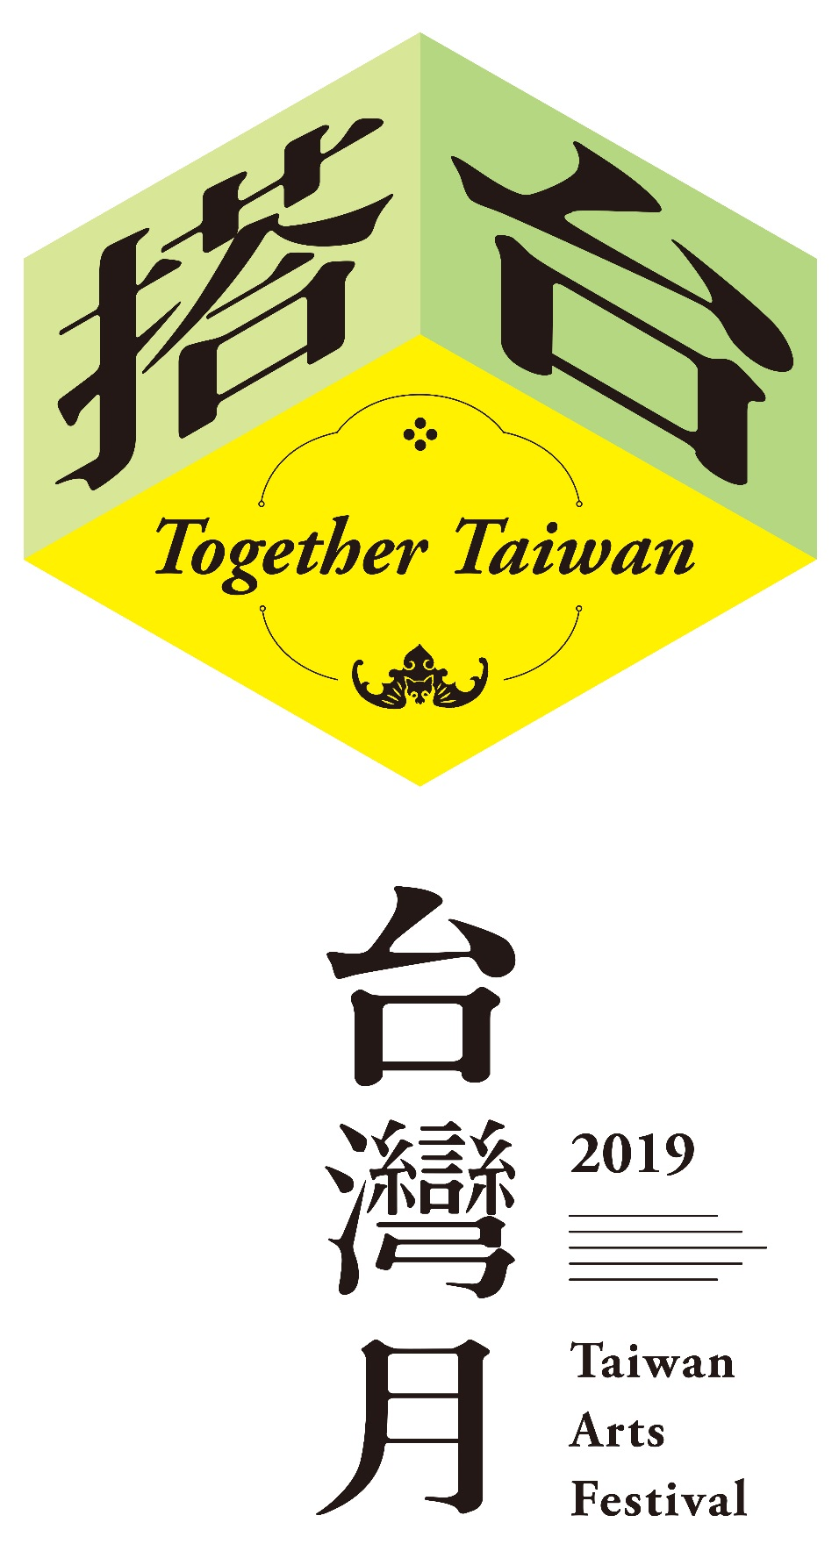
新聞稿
2019.09.18
「2019年台灣月-搭台」
台港文化交流攜手搭起精彩舞台

光華新聞文化中心舉辦第十四屆「台灣月」活動 (Taiwan Arts Festival) ，以「搭台」為主題，揭示台港文化交流跨界連結、共創價值的無限可能，本年台灣月活動展現傳統當代交融、跨界藝術創新、共享社會人文關懷等精神，活動將於10月4日至11月19日舉行。

台北經濟文化辦事處 高銘村代理處長表示，「台灣月」每年透過最貼近生活、也最能觸動人心的文化藝術，帶來無數的驚喜與感動，已經成為香港社會每年興奮期待的藝文盛會。

香港光華新聞文化中心代理主任盧筱萱表示，台灣月積極發揮多元交流平台角色，攜手搭建平台及舞台，向世人展現台港文化合作的豐富成果，也希望透過深入交流為彼此文化創造新機。

2019「台灣月」三大主題—「大師：歲月縮影」、「搭台：互動混生」、「青春：花漾眾聲」，從傳承大師的藝術精粹與智慧、台港文化合作的爆發力到新世代多元發聲的創意，分享台灣豐美的人文藝術及台港文化交流的成果。

大師：歲月縮影
編舞家林麗珍將透過大師對談、《行者》記錄片放映、「緩行中的漫舞」展演工作坊，親自介紹無垢舞蹈劇場沉緩細緻的獨特美學，引領觀眾參與深邃壯美的生命祭典。國際名導蔡明亮，帶來以台港文化為靈感的影像新作，結合時代曲的即興演出，喚起兩地共有的電影記憶。與西九文化區M+聯手呈獻來自台灣的修復電影，將放映胡金銓、陳耀圻等著名導演的經典之作，M+香港電影與媒體策展人李焯桃與電子音樂家黃凱宇分享如何賦予老電影新生命。而與香港藝術中心合作特別呈現台灣新電影的代表作—柯一正實驗影像《藍月》，觀眾將有機會選出心水版本公映。

搭台：互動混生
西九文化區管理局署理表演藝術行政總監及表演藝術總監方美昂親自介紹，光華新聞文化中心與自由空間的三項合作：「非常林奕華──梁祝的繼承者們」展現了台港劇場密切互動；原住民實驗搖滾樂團漂流出口以及台日音樂合創的平安隆與《雲遊び》專輯眾樂手將在自由爵士音樂節綻放跨界激盪的音樂魅力；捌號會所與香港創樂團也將於香港台灣作曲家交流計畫中共同探索當代音樂作曲嶄新可能。

藝術家焦元溥再度與香港大學聯手，從音樂欣賞俄羅斯文豪普希金創造的文學奇幻色彩。詩加音樂會活動策劃人廖秀明、「一物」總監 方太初分享了如何聯合四組港台詩人與音樂人的「噪 / 樂之間 香港x台灣 詩加音樂會」打破詩與歌的界線。而「在香港發聲」特邀五位台灣新媒體聲音藝術家，難得齊聚聯合示範演出多元類型的聲音表現。

青春：花漾眾聲
與香港國際攝影節合作，Lightbox攝影圖書室創辦人曹良賓，追索攝影書的變遷與當代社會的關聯。王榆鈞與香港藝術家深入對話，透過音樂帶領你我邂逅燦爛時光。與微波國際新媒體藝術節合作，帶來台灣藝術家顧廣毅、瞿筱葳及黃邦銓的作品，連結食物、回憶與家，重構回憶開展未來。而纖維藝術家康雅筑則進駐六廠紡織文化藝術館，透過編織講述香港紡織女工的生命故事。以台灣的山海為靈感，「一脈 | 台灣美學設計展」體現台灣迷人的設計與生活美學。以可愛動畫及風趣對白講述歷史反思現今的臺灣吧，特別為台灣月製作首部以台港文化記憶為主題的動畫，發掘兩地的文化共通性。

「2019台灣月」最新活動訊息請瀏覽光華新聞文化中心網站 (http://hk.taiwan.culture.tw)或Facebook專頁查詢。
媒體資料包 QR Code：
…………………………………………………………………………………………
新聞聯絡人： 徐承郁 2588-7997 Email: megarmoc@gmail.com
盧筱萱 6023-2358 Email: lindalu@moc.gov.tw

